耐酸耐温防露点腐蚀专用涂料
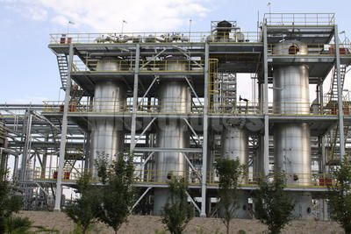
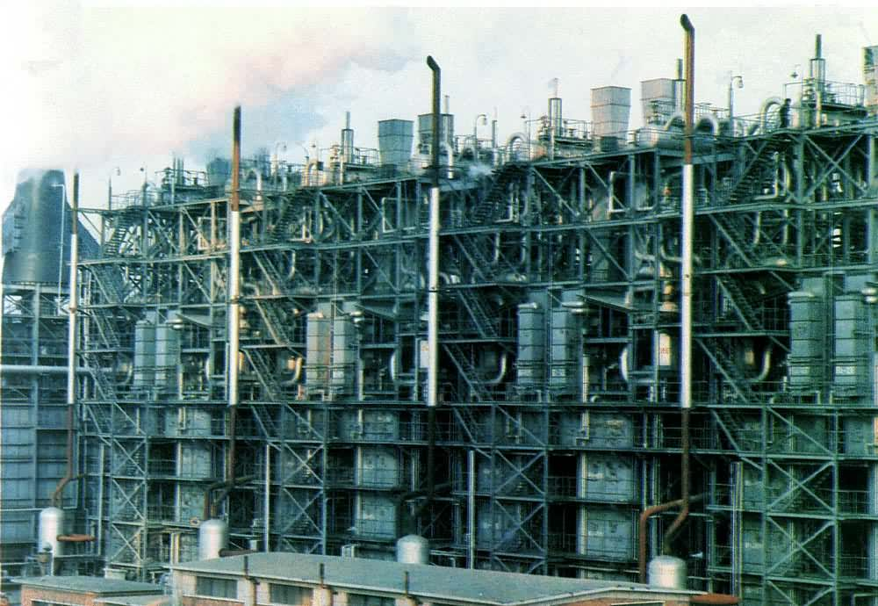
耐酸耐温防露点腐蚀专用涂料
BSD-108防露点涂料是针对钢结构、水泥结构表面有膨胀、冷收缩，而涂层不会产生裂纹，可以-25℃~230℃能永久保持有弹性。基材处理：钢材表面要求机械除锈，最好喷砂除锈；混凝土表面要求除去浮灰、坚实、清洁、干燥。处理过的基材要求做一道封闭防锈抗渗底漆，确保拥有良好的附着力、结合力。
BSD-108防露点涂料使用，该涂料特性：高粘度，无味无溶剂，属非危险品，搅拌均匀即可，220℃以下不凝固成半流质状态阻止烟气，立面使用不流挂，配合的料必须在40分钟内完成。
BSD-108金属防露点腐蚀有效抵御炉窑设备接触酸气，高温，冷收缩，良好的缓冲效果。在炼油及化工装置中，相当一部分加热炉、炉衬采用背景为密度保温的耐火砖结构和全陶瓷纤维结构，在这种情况下含SO2的烟气渗入低密度的炉衬。在炉板内表面及锚固件的低温部位结露成酸。腐蚀炉壁板及锚固件，石化装置已多台加热炉由于锚固件渗酸腐蚀断裂发生炉衬脱落现象。在以前炉衬结构设计，常用沥青、氰凝、水玻璃、结构纤维或其他产品。使用在耐火砖或全陶纤维结构炉衬的炉壁内表面及锚固件根部。但这几种涂料从使用温度，延伸性和抗腐蚀性方面完全不能满足要求。起不到防露点的作用。宁波市倍速达石化设备有限公司研发的BSD-108耐酸耐温防露点腐蚀涂料。其性能国内领先，指标超出西方发达国家的同内产品。性能可以满足内外加热炉设计规范对该产品的要求，各项指标填补了该类产品的空白；
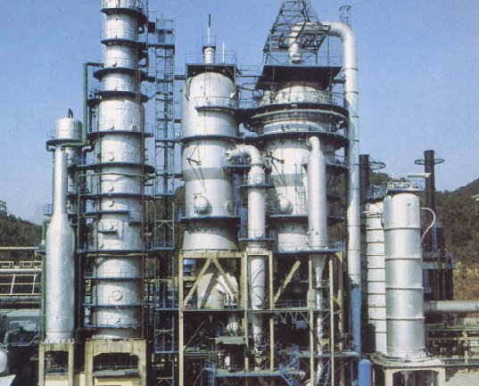
联系方式：
宁波市镇海倍速达石化设备有限公司
联系人：汪杰（市场总监）
电话: 86 0574 26275771 传真: 86 0574 26275766
手机：13970363208
地址：宁波市镇海区庄市街道兆龙路1151号

